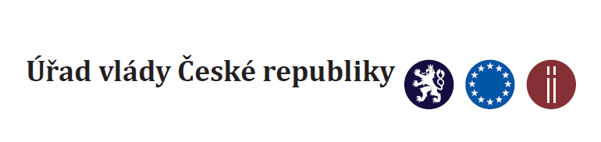
Bariéry důstojného života LGBT+ lidí v České republice
čtvrtek 25. června 2020
10:00 – 16:00 hodin
Hrzánský palác, Praha (Loretánská č.p. 177/IV)
9:30 – 10:00 | Registrace účastníků
10:00 – 10:15 | Úvodní slovo | Prof. JUDr. Helena Válková, CSc., zmocněnkyně vlády pro lidská práva  Zdeněk Sloboda, předseda Výboru pro sexuální menšiny
10: 15 – 11:00 | Panel 1: Stabilní a bezpečné rodiny
 | Úvodní příspěvky: | Lucia Zachariášová (Jsme fér)  Martina Štěpánková Štýbrová (Ministerstvo práce a sociálních věcí)
 | Panel: | Petra Kutálková (výzkumnice)  Tereza Pelechová (Prague Pride)  Petr Kalla (advokát)
 | Moderátorka: | Lucia Zachariášová
 | Zpravodaj: | Jakub Machačka
11:00 – 11:45 | Panel 2: Vzdělávání
 | Úvodní příspěvky: | Zdeněk Sloboda (PROUD)  Lucie Jarkovská (PedF Masarykovy Univerzity)
 | Panel: | Marcela Macháčková (Mezipatra)  Josef Rydlo (Národní pedagogický institut)
 | Moderátorka: | Lucie Jarkovská
 | Zpravodajka: | Lucia Zachariášová
11:45 – 12:30 | Panel 3: Zaměstnání
 | Úvodní příspěvky: | Czeslaw Walek (Prague Pride)  Dalimila Solnická (Státní úřad inspekce práce)
 | Panel: | Jana Vychroňová (Vodafone)  Šárka Homfray (ČMKOS)  Andrea Fáberová (Ministerstvo vnitra)
 | Moderátor: | Czeslaw Walek
 | Zpravodaj: | Jakub Machačka
12:30 – 13:00 | Oběd
13:00 – 13:45 | Panel 4: Zdravotní a sociální péče
 | Úvodní příspěvky: | Michal Pitoňák (Národní ústav duševního zdraví)  David Pospíšil (Ministerstvo práce a sociálních věcí)
 | Panel: | Robert Hejzák (Česká společnost AIDS Pomoc)  Jaroslav Lorman (Život 90)  Ivana Velčovská (PROUD)
 | Moderátorka: | prof. JUDr. Helena Válková, CSc.
 | Zpravodaj: | Jakub Machačka
13:45 – 14:30 | Panel 5: Postavení trans* lidí
 | Úvodní příspěvky: | Barbora Soukupová (Trans*parent)  Martin Matas (Ministerstvo spravedlnosti)
 | Panel: | Vít A. Schorm (Ministerstvo spravedlnosti)  Radek Policar (Ministerstvo zdravotnictví)  Jiří Procházka (Centrum psychologicko-sociálního poradenství středočeského kraje)
 | Moderátorka: | Barbora Soukupová
 | Zpravodajka: | Lucia Zachariášová
14:30 – 15:15 | Panel 6: Ochrana před trestnou činností z nenávisti
 | Úvodní příspěvky: | Petra Vytejčková (InIustitia)  Jan Lata (Nejvyšší státní zastupitelství)
 | Panel: | Marina Urbániková (Kancelář veřejného ochránce práv)  Lukáš Houdek (gay se zkušeností s hate speach)
 | Moderátorka: | prof. JUDr. Helena Válková, CSc.
 | Zpravodajka: | Lucia Zachariášová
15:15 – 15:20 | Shrnutí závěrů panelů zpravodaji
15:20 – 15:45 | Diskuse s účastníky
15:45 – 16:00 | Závěrečné slovo | prof. JUDr. Helena Válková, CSc., zmocněnkyně vlády pro lidská práva  Czeslaw Walek, člen Rady vlády pro lidská práva

